流程报告

1. UseCase Diagram

1.“饿了吗”App使用者从目标人群来说分为三大类：消费者（订餐顾客）、平台入驻商家（餐厅）及App后台管理员。

2. 我组项目中重点分析人群为：消费者。

3. 消费者分为：游客和非游客两类，此两类目标人群的业务逻辑具体分析见以下流程图。

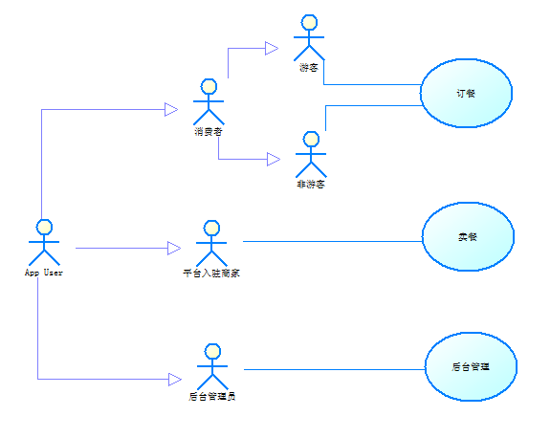

1. Business Process Diagram
2. 此流程图重点分析目标人群：游客。
3. 由于我组项目为“饿了么外卖”，决定了此App的主营业务为订餐，即就是，无论消费者的年龄、学历、性别、地址、喜好等何种人群分类，均以订餐为浏览目标进行。
4. 在我组项目中，将App订餐人员分别以游客和非游客两大群体展开业务逻辑和流程分析。具体如下：

